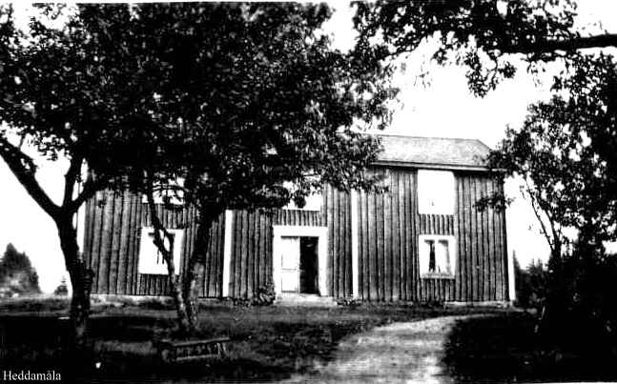

Heddamåla

HEDDAMÅLA-BARNEN

De kom egentligen från Linneryd socken men det finns så många kopplingar till Ljuder att informationen om dessa barn borde passa även i en bok från hembygdsföreningen i Ljuder.

Mitt namn är Bengt Johansson och jag växte upp i Skruv tillsammans med min broder Arne och min syster Marianne. Våra föräldrar hette Herbert och Hertha Johansson.

Herbert var son till ett av Heddamåla-barnen, med namnet Johannes.

FAMILJEN

Johannes föräldrar hette Johan Magnus Johannesson och Helena Petersdotter.

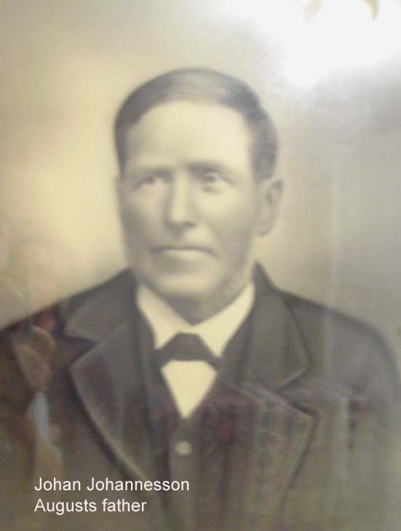
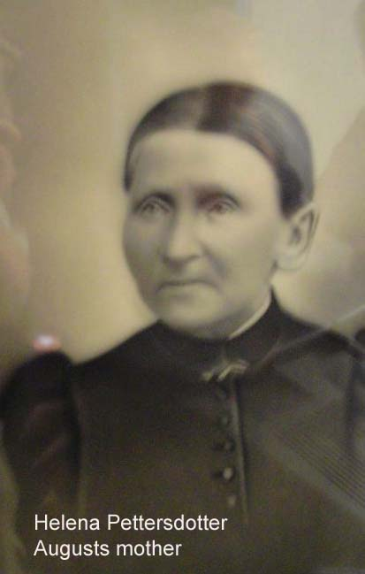

Johan Magnus Helena

Johan Magnus var född 1835 i Grevamåla i Linneryds socken men hans släkt kom från Älmeboda socken. Helena var född 1834 i Hovmantorp men kom som 18-åring till Linneryd där hon träffade Johan Magnus och de gifte sig år 1860. De bodde först i Rolsmo men flyttade 1876 till Heddamåla.

År 1861 föddes sonen August, år 1863 dottern Ida, år 1865 dottern Lydia, år 1868 dottern Maria, år 1871 dottern Anna och år 1874 min farfar Johannes. De fick också en son Albin år 1876 men han levde bara 3 månader.

Sonen August tog ut flyttbetyg år 1891 och emigrerade till Amerika. Vid emigrationen reste han tillsammans med flickan Johanna Johansdotter, kallad Annie, född 1866 i Vide i Ljuder. De reste tillsammans till Stillwater i Minnesota där Annie stannade kvar och August reste vidare till Shelton, som ligger strax väster om Seattle i Washington WA. Annie kom dit något senare när August byggt en ”koja” och de gifte sig i Tacoma, WA år 1894. August och Annie fick 6 barn. August dog 1931 och Annie 1948.
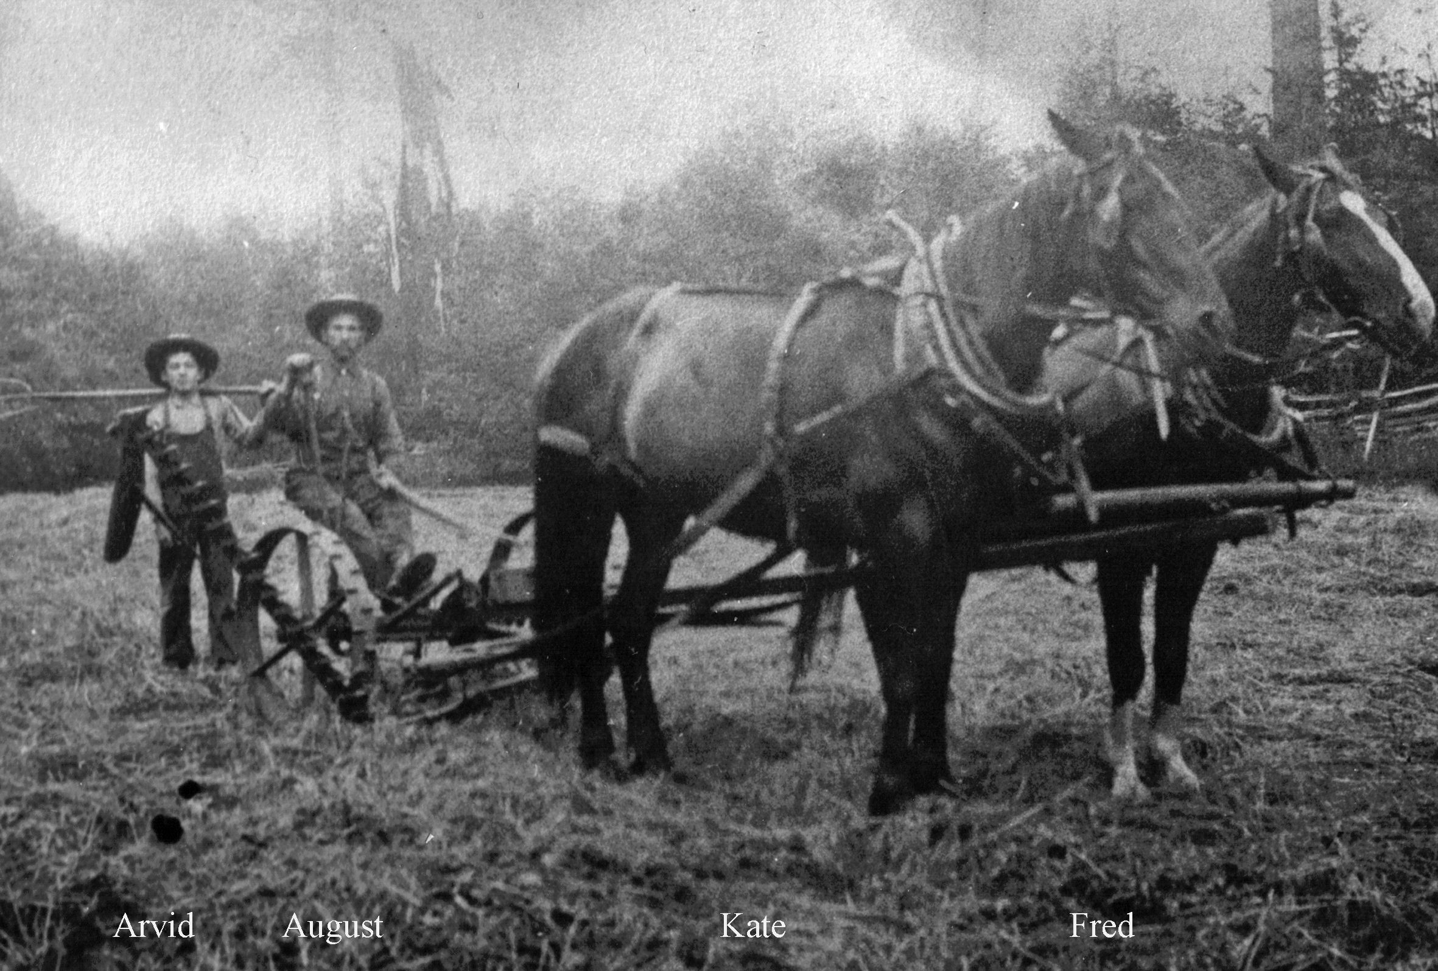

Sonen Arvid och August

Dottern Ida gifte sig med Johan Carlsson som var född 1864 på Wästergården i Skruv, Ljuder. De bodde hela sitt liv i Skruvby. De fick 5 barn. Ida dog 1942 och Johan 1932.

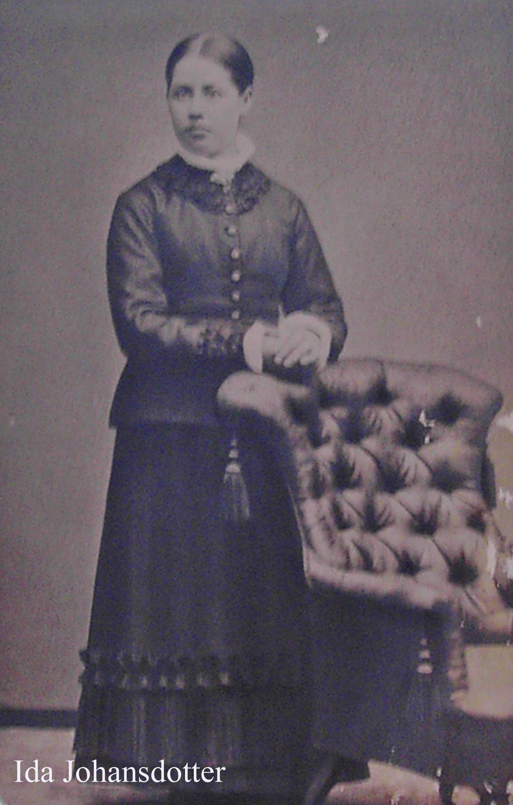

Ida

Det tredje barnet Lydia sökte utflyttningsbetyg 1901, 35 år gammal, från Malmö med destination Chicago via New York. Hon fick en tjänst hos en familj på en plats utanför Chicago. Hon gifte sig med Frans August Pettersson, född 1861 i Evelund, Linneryd. I USA kallade han sig Frank Helin. Troligen tog han efternamnet efter HEddamåla och LINneryd. Frank hade emigrerat redan 1882, först till S:t Pauls i Minnesota och sedan åkt till Seattle-området. De fick 2 barn. Lydia dog 1945 och Frank 1931.
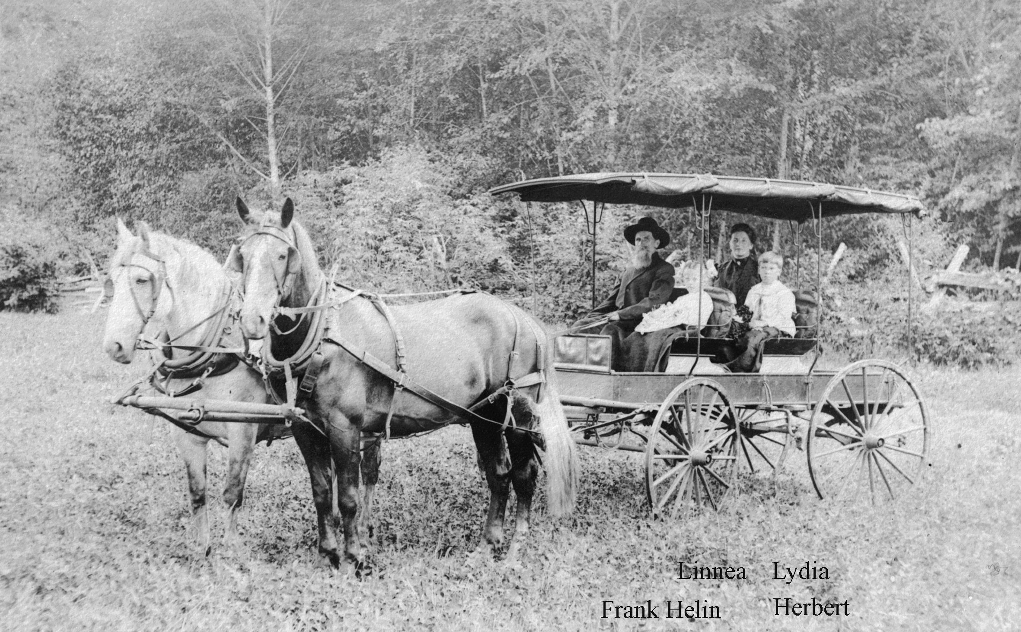
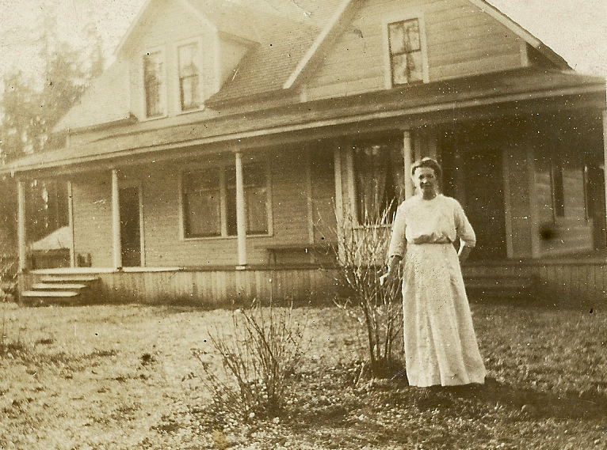

Frank och Lydia med barnen Lydia framför hemmet i USA

Dottern Maria gifte sig med Karl Augustsson, född 1865 på Wästergården i Kråksjö i Ljuders socken. De bodde först i Tjockeboda men flyttade 1898 till Åkerby där de sedan bodde hela livet. Karl hade 1889 fått Kongl. Majts tillstånd att emigrera men träffade Maria och då ändrade han sig. Maria och Karl fick 12 barn, varav 5 barn dog före vuxen ålder. Maria dog 1946 och Karl 1947.

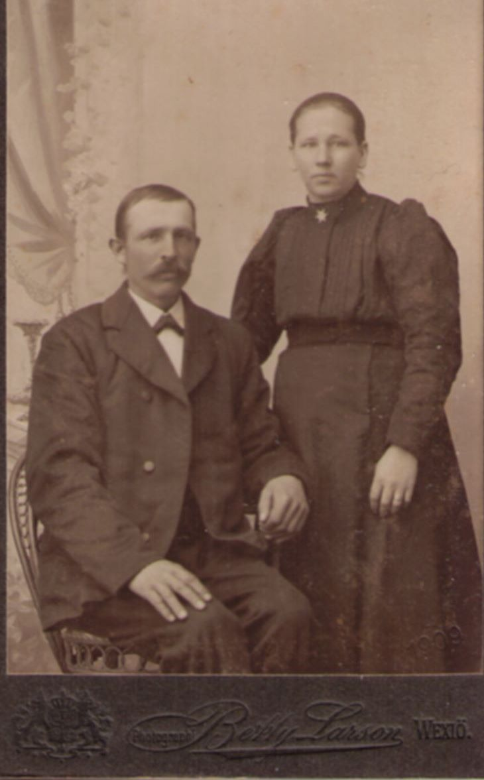

Karl och Maria

Dottern Anna sökte och fick utflyttningsbetyg år 1900 då hon var 29 år. Hon reste med ångfartyget Ariosto, samma som brodern August åkte med 10 år tidigare. Resan gick via Hull i England, där hon bytte till skeppet Oceanic och kom fram till Ellis Island utanför New York i april år 1900. Med på passagerarlistan fanns också Karl Martin Samuelsson från Gummeboda i Linneryd född 1873. De gifte sig senare samma år i Chicago. Anna och Karl Martin fick 3 barn. Det sista barnet dog redan efter 7 månader. Anna dog 1959 och Karl Martin 1953.

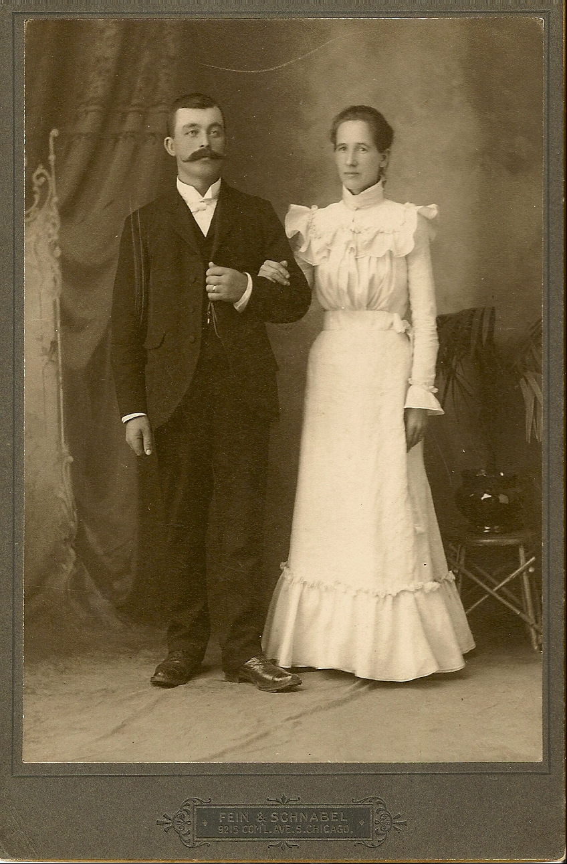

Anna och Karl Martin
Sonen Johannes gifte sig med Emma Augustdotter, född 1867, De bodde först i Heddamåla tillsammans med Johannes föräldrar men flyttade, som det sades, ”fram till vägen” i Åkerby där de sedan bodde hela livet. Johannes och Emma fick 6 barn varav 2 dog i ung ålder. Johannes dog 1958 och Emma dog redan 1942.

Förr var det ofta så att man fann en partner i samma by eller möjligen i nästa by. Så var det även i detta fall. Karl och Emma var syskon och de gifte sig med syskonen Maria och Johannes.

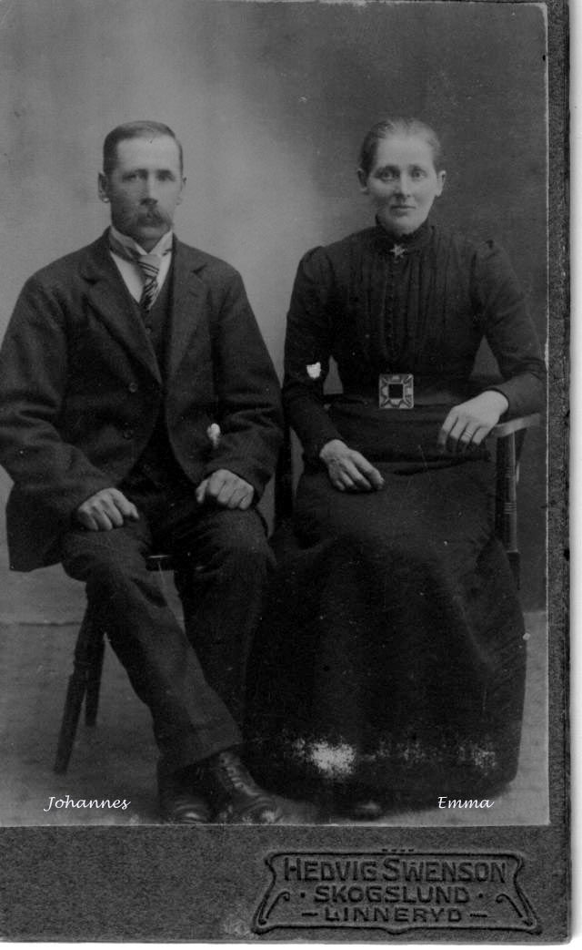

Johannes och Emma
KONTAKTERNA

Av Johan Magnus och Helenas 6 barn som blev vuxna emigrerade tre. Inget av de emigrerande barnen återsåg Sverige. De barn som blev kvar i Sverige kom att bo i Ljuders socken under hela sin livstid.

Under en resa som jag och min hustru Eivor gjorde till Kalifornien och Washington WA år 2005 träffade vi barnbarn till Anna från Chicago och till August från Skokomish utanför Seattle. Vid besöket hos sysslingen Richard i Palm Springs i Kalifornien kom han med en skokartong med c:a 100 brev. På motsvarande sätt fick vi ungefär lika många brev av sysslingen Wesley i Skokomish i Washington WA. Senare har vi fått ta del av c:a 50 brev via andra sysslingar. Totalt finns det alltså c:a 250 brev som täcker korrespondens mellan syskonen i USA och från föräldrar, syskon, släkt och vänner i Sverige. Breven täcker de flesta åren mellan år 1900 och 1955.

Alla breven har hittats efter att systern Lydia och hennes son Herbert avlidit. Lydia hade sparat all korrespondens under alla åren och ingen av de nu levande anhöriga kunde svenska, så de var angelägna att vi skulle ta del av materialet och berätta för dem vad breven kunde lämna för information.

Vi känner oss mycket tacksamma över att Lydia sparade allt och att vi därmed kunde få tillgång till en familjs händelser under en stor del av deras liv, både om glädjeämnen, sorger och problem.

Föräldrarna hade en stark religiös tro och denna kom att prägla även barnen under deras livstid. I något fall i USA finns ett barnbarns barn som fört tron vidare och arbetar som pastor.

De flesta av breven från de första 20 åren i USA, d.v.s. c:a 1900 till 1920, beskriver vilka stora svårigheter som emigranterna hade i det nya landet. Här följer några utdrag från breven som just belyser detta och andra aktuella frågor. Vi har behållit deras skriftspråk och stavning för att belysa deras liv på ett så trovärdigt sätt som möjligt.

* Johan Magnus
Skrev ett brev till dottern Lydia den 19/10 1902 (Obs den predikan som hålls i brevet. Det var det viktigaste man hade att informera om):

"Älskade kära Lydia tack för det kärkomna bref som jag bekom för lite sedan. Jag ser att du då hade den goda gåfwan hälsan wilket är glädjande af oss alla att få spörja och äfven vi äro någorlunda wid hälsan utan mor har sin gamla hosta hon som Jag när det kommer mot Winttren, men wi får tacka Gud att wi slipper och liga tills sängs då blefwe det möcke swårare men gud ställer det alt till det bästa om wi har wår förtröstning på honom så är han trofast och rätfärdig och förlåta alla Sönder och renar oss från alla synder genom sett dyra blod o att wi får stödja den saken en och war så wi inte går meste om syndaförlåtelsens nåd för ty det är så angeläget att inte försumma guds nåd och det är gott att en ok war får stadfästa hjärtat med nåden och det får wi bedja gud dageligen och stundeligen om denna nåd så wi blifwa mer införlifwade med honom Jesus så att wi komma till lefvande tro på honom han som är trons begönare och fullkomnare. Han har gort et updrag för oss i det han geck i döden för oss och detta gäller för Ewiga tider och för oss alla som tro på honom o må wi inte försomma att läsa guds ord och bedja för warandra i wåra böner o låter oss wara elskande när brudgummen kommer att wi få ingå med honom i brölopsalen och att af oss alla ingen blifwa utestängd om möjelig är utan wi weljen blifwa warandra i de välfärdigas upståndelse på den stora dagen på Jesu högra Sida detta förläne oss Gud för Jesu Christi skull. Amen.
Jag har inga nyheter att omtala för denna gång widare än wi har haft syförenings dopkök och pastor Wetterholm har waret här och predikat och körkoherde Hagström från Linhöfda har warvet med och har hållet skördefäst med det samma wid Linryd och di predikede möcke bra.
En kär hälsning från mig och mor och Johannes och Ema och lelle Abin han har kickehostan så hårt nu. Teknas af din fader Johan Johannesson.
Hälsa Anna och Martin och Ingaborg ifrån oss. Maria i Gummerbo låter hälsa eder och dig."

* August
När August kom till Shelton fick han sig tilldelat ett stycke mark, 1,6*1,6 mile vilket var standard i Matlock. Här byggde August först ett enkelt hus. Marken låg nära Frank o Lydia Helins gård. Man ägde dock inte marken förrän man kunnat bevisa att man klarade av att bruka denna. År 1913 sålde August marken och köpte mark i Skokomish Valley (längst in i dalen) där jorden var bättre för jordbruk än i Matlock).

Brev från Augusts syster Ida till systern Lydia den 21/4 1924 där hon uttrycker stor oro för broderns situation: ”.. ja har fått brev från August, han talade om lite hur han har det. ja vi kunde inte låta bli att gråta, ja kände sådant medlidande med honom, han talade om att det är snart 5 år sedan Annie blev sjuk och Ellen har lungsot säger han och den yngsta flickan har haft Sharlajansfeber...”

* Ida
Ida skriver den 3/12 1925: ”...Det är ledsamma tider, otrons ande som har sådan makt ibland alla folk. Det är för ledsamt. Jag ser det dagligen men Gud som kan förändra och omskapa människorna, men han tvingar ingen, det är vår fria vilja att välja vilken väg. Måtte Gud få de andliga ögonen öppnade på var och en så att de får se vilken fara det är, de går så säkra. Oh vad det känns ledsamt kära syster. Om jag kunde tala med dig en stund någon gång men det är inte att tänka på. Det är så skönt att få gå till Gud med allt. Stackars alla människor som inte kan taga sin tröst i Guds ord. Jag har det ändå gott för jag kan få tröst i Guds ord, fast det kan se mörkt ut ibland. Bed Gud för oss kära syster och svåger.”

* Lydia
I brev från August till Lydia d 5/10 1901 skriver han: "Jag ser att du är här i Amerika men du har ej talt om hos hvem du är - du säger hos hans föräldrar men hvilka är de, det vet jag icke. Som jag kan förstå ämnar du förena dig med en otrogen. Detta är emot Guds ord. Tro då ej att Gud leder dig... . Jag måste å Guds vägnar varna dig från att gifta dig med en otrogen.”

Den 19/10 1902 skriver systern Anna till Lydia, som då arbetade i en familj i Evenston i delstaten Illinois. Hennes första lön var USD 6/månad. Anna ville att Lydia i stället skulle ta tjänst något närmare Chicago så att de kunde träffas oftare.

Lydia hade dock kontakt med Frank Helin som bodde nära hennes bror August och hans familj utanför Seattle och ville att Frank skulle komma till Chicago så att de tillsammans kunde åka till Seattle-området. Han svarade tillbaka till Lydia att det var en mycket våt vår där år 1903 så han behövde vara där och behandla jorden så att han kunde sätta potatisen. Han sände henne USD 33, som var kostnaden för tågresan från Chicago till Takoma utanför Seattle. Så den 20 juli 1903 åkte hon dit med tåget. Troligen gifte de sig i Takoma. Där åkte de med en båt till Olympia och därifrån åkte de troligen med hästvagn till Matlock, där de sedan kom att bo hela livet.

Diverse brev från Lydias far Johan Magnus J:
10/8 1903: ”Jag hörer och ser i edert bref att i har ingått äktenskapsförbund med
varandra så får Jag och mor och wi allesammans önska eder löcka till i edert äktenskap och Guds välsignelse.”
23/5 1904: ”..att Lydia har fått en son. den äro ni wäll möcket kära och glada för. Mor
säger att om hon inte hade haft så långt till dig Lydia att gå så hade hon skullat gått till dig så wäl som de andra hännes döttrar när du fick din lille pojke.”

Diverse brev från Lydias syster Anna:
22/4 1923: ”...du frågar om vi ämnar gå till Sverige i sommar, det har vi inte tänkt på als i år för nu har Martin stadigt arbete och då behöfver han hålla på om han får hava hälsan... . Vi ser i tidningarna att det är mycket folk som går till Sverige.”
15/12 1923: ”..... det är så kort tid sedan julen var här sist och ändå är det en verklighet att
du och lella Linnea har varit här i vårt hem denna sommar,”
14/2 1929: ”... Albin varit på jobb i 7 år och Martin i 25 år. Går ej att byta, många är arbetslösa.”

* Maria
Brev 21/5 1903 från fadern Johan Magnus J till Marias syster Lydia i USA: ”...Maria och Carl låtter hälsa dig och hans familj. Mor låtter hälsa dig att hon har waret hos Carl och Maria en flertal dagar i wenter. Maria har fått en liten flecka till hon heter Elsa Helena...".

Marias man Karl skrev den 19/2 1911 till Lydia: ”...Jag får nu först omtala för eder vår stora sorg att den kärleksrike Guden behagat till sig hemkalla vår käre Helgo i en ålder av 18 år 3 månader, 12 dagar. Han hemförlovades den 22 januari efter en veckas sjukdom. Han hade en fast tillit till Gud och vad han har lovat. Saknaden är stor men vi hoppas på Guds stora nåd att han är hemma och då har vi den stora trösten att vi får träffas en gång.

Jag får även underrätta er om att vår käre fader i Heddamåla har fått flytta hem till den fridsboning som han längtade efter. Han gjorde som han sade – jag längtar av allt hjärta att saligt skiljas hän. Han nämnde er ofta som är i Amerika. Att ni är mycket snälla emot honom. I förrgår kväll när vi var hemma var han mycket förnöjd, fastän klen.

Den 3/11 1940 skrev Maria till Lydia: ”…Ja kära syster Lydia. Som vi vet att vi aldrig får träffas mer här på jorden, vill vi mötas vid nådastolen och till sist därhemma hos vår Gud och frälsare. Må ingen bli till sist utestängd.

* Anna
Den 7/2 1904 skriver Anna: ”...Det är sju veckor i morgon sedan Martin arbetade någon dag, men vi vill hoppas det blir väl något snart, men vi väntar det blir ej bra i år.”

Anna skriver vid ett annat tillfälle att dottern Ingaborg var väldigt sjuk. De borde ha tagit hem en läkare men de hade ej råd att betala läkarbesöket. Som väl var blev hon bättre med den behandling de kunde ge henne.

I brev 6/5 1906 skriver Anna om sonen Arthurs begravning (blev bara 7 månader) och att Martins föräldrar ville att de skulle åka hem och ta över gården. De överväger men tycker att de har för litet pengar kvar då de betalat resan.

Den 8/7 1907 skriver Anna om att de flyttat till Chicago Heights för 6 veckor sedan.
Lägenheten är på 2 rum och kök, en liten hall, ingen toalett eller badrum och ingen vind att
hänga kläderna i. Det är lågt till taket på andra våningen. Lägenheten kostade USD
12/månad. Inne i Chicago betalade de USD 10/månad.

Den 6/1 1908 skriver Anna att Martin lånade SEK 300 av föräldrarna när han åkte till USA. Detta var samma belopp som han senare fick i arv efter föräldrarna.

Annas man Karl Martin skrev den 31/1 1907: ”...Som du vet har jag mycket tänkt på Sverige och det tar nog sina tag ännu ibland när jag tänker på mina gamla föräldrar. Far är mycket klen nu, har vi hört genom brev från Heddamåla och mor har också varit dålig som du hört. Så när jag går och tänker på dem så kan jag inte hjälpa att jag får hemlängtan.”

Anna skriver 8/8 1908 till Lydia: "Far säger han tycker det vore bättre vi reste hem nu medan de dåliga tiderna är och jag är nästan hågad därpå, för jag tycker det vore bättre att ta penningarna till hemresan, än att vara här i sommar utan arbete, för då har vi åtminstone sett de kära föräldrarna och det vore värt resan. Såväl som lägga ut dem till hushyra och till födan, men Martin är ej så mycket för det. Han tycker han har ej något hem i Gumboda nu som förr eller om far levat och haft gården. Och sedan, om vi lever och kommer tillbaka igen, så är vi såsom första gången vi kom hit och det är sant. Då har vi inget hem eller någonting. Men det är gott att få framlägga även den saken för Gud vår fader, han som har utstakat vägen som vi skola gå, medan vi är här och får han vara med och leda våra steg och vår vilja så skall det gå lyckligt och väl för oss."

I brev 30/1 1911 skriver Anna att hon/de överväger att åka hem till Sverige. Martins
broder Wilhelm vill det och han ska gifta sig, men Martin och dottern Ingaborg mår inte bra. Martin vill inte åka hem - har inget hem där längre.

Vid flera tillfällen skriver Anna om att hon tycker att Martin får alldeles för dåligt betalt på sitt arbete och att han borde kräva mer pengar. Martins svar blir då att om han klagar så säger de bara att han kan sluta. Det finns så många som går arbetslösa och som är villiga ta hans jobb.

Nästan alla brev handlar om Anna's hemlängtan, om hur ensam hon är i Chicago, hur mycket hon saknar föräldrarna, övriga syskon och om att Lydia och August i Washington har varandra. Dessutom skriver hon mycket om sin gudstro och att allt som sker är Guds vilja. T.ex., om Gud vill att de ska flytta hem till Sverige så blir det så.

Den 13/3 1911 skriver Anna till Lydia: ”..Kära syster du säger du har ej fått något brev från Sverige i år, men jag tänker du och August har väl fått nu, så väl som vi, och har du ej fått något så skall jag säga dig att du kan aldrig få något mer ifrån vår käre fader, han som har varit så trogen med att skriva till oss alla åren vi varit här. Han har nu fått lämna allt arbete och som vi säkert vet, fått gå till salig ro och vila i Jesu armar. Å vad bättre kan vi önska honom. Nu är han evigt bärgad från alla lidanden här. Men det är så hårt att tänka på vår gamla kära mor, som blivit efter ensam.”

* Johannes
Den 10/4 1905 skriver syster Anna till Lydia att deras far sålt gården i Heddamåla till Johannes.

Johan Magnus skriver 11/9 1905 till dottern Lydia följande beträffande försäljningen av gården: "Du frågade i ditt brev hur mycket jag skulle ha för gården. Jag skulle ha 5000 kronor. Sedan skulle vi bo i den ändan av byggnaden till husrum, del i kök och bakugn, ett stop söt mjölk om dagen i bägges vår livstid, 1 liter ost och smör om året, 6 famnar björkved, huggen och inburen och ålderdomsskötsel, en halv tunna potatis satta jämte deras potatis. Ingen säd eller något vidare. Jag hade tänkt att sälja gården till någon annan så hade jag fått lite mer, men de var så påstående om och ville ha gården och man var så envisa att jag skulle sälja gården till dem, förty mor hon ville inte flytta från Heddamåla förrän de bär henne i graven."

År 1921 flyttade Johannes med familjen till Åkerby. På ägorna låg senare Johannes söner Lage och Gustav Johanssons träförädlingsfabrik som uppfördes 1930. Anläggningen omfattade såghus, hyvleri och maskinhus. Arbetet bestod huvudsakligen av sågning av inköpta rotposter och stockar från ortens lantbrukare.

I Ljuders Hembygdsbok 2015 fanns en artikel om Johannes och Emmas son Lage. Artikeln hade rubriken ”Lage Johansson – ett liv som företagare”.

AVSLUTNING

Då vi tyckte att det var angeläget att det material som vi fått ta del av också kunde komma nuvarande släktingar i Sverige och USA till del beslutade vi att lägga ut den information vi skaffat på en hemsida på Internet. Där återfinns c:a 150 inskrivna brev från originalen (på svenska och engelska), en hel del bilder samt några exempel på originalbreven som scannats in. En del av materialet har bedömts vara av privat natur och då krävs ett lösenord för att ta del av dessa.

Sedan vi blev pensionärer har vi ägnat oss en hel del åt släktforskning, både på min och min frus sida. Även detta har vi lagt ut på hemsidan.

Hemsidan och dess material finner den som är intresserad under www.bjsig.se. Om du som läser detta önskar få kontakt med mig går det bra via mejlkonto bengtjohans@gmail.com.

